Дни недели

Цель: развитие языковой компетентности учащихся по теме «День за днем»; учить логически строить высказывание на основе прослушанной и переработанной информации; развивать кругозор учащихся, творческие навыки, грамматические навыки (Present Simple)

Тип урока: усвоение новых знаний

Friday, the twenty-first of April

Class-work\Homework

1. Посмотрите видеоурок <https://youtu.be/Dtrn9nigNnY>
2. Повторите дни недели

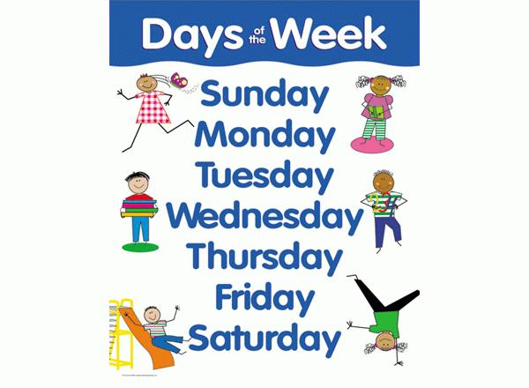

1. Выполните упр 2 с54 письменно ( вопрос-ответ, …)
2. Прочитайте, переведите упр 3 с55
3. Выполните письменно упр 4 с55
4. Повторите слова с94 второй столбик